|  |  |
| --- | --- |
| **SỞ GIÁO DỤC VÀ ĐÀO TẠO BẮC NINH**  **TRƯỜNG THPT YÊN PHONG SỐ 2**  *(Đề có 02 trang)* | **ĐỀ KHẢO SÁT CHẤT LƯỢNG LẦN 1**  **NĂM HỌC 2023 - 2024**  **Môn: Vật lí - Lớp 10**  *Thời gian làm bài: 45 phút (không kể thời gian giao đề)* |

1. **TRẮC NGHIỆM ( 3 điểm)**

**Câu 1**. Loại sai số do chính đặc điểm và dụng cụ gây ra gọi là

**A.** sai số hệ thống. **B.** sai số ngẫu nhiên.

**C.** sai số tỉ đối. **D.** sai số tuyệt đối.

**Câu 2.** Giá trị của đại lượng cần đo được đọc trực tiếp trên dụng cụ đo gọi là:

**A.** phép đo gián tiếp. **B.** phép đo trực tiếp.

**C.** dự đoán kết quả đo. **D.** sai số ngẫu nhiên.

**Câu 3.** Khi đo thời gian chuyển động của viên bi qua hai cổng quang điện ta được kết quả:

$t=0,814±0,012(s)$. Sai số tỉ đối của phép đo đó bằng?

**A.** 1,45%. **B.** 14,7%. **C.** 1,47%. **D.** 14,5%.

**Câu 4.** Một học sinh đo một đại lượng . Sau các lần đo, học sinh này tính được giá trị trung bình và sai số tuyệt đối lần lượt làvà . Hệ thức ghi kết quả đo đại lượng A là:

**A.**  **B.**

**C.** **D.** 

**Câu 5.** Để xác định độ nhanh chậm của chuyển động theo một hướng xác định ta dùng đại lượng là:

**A.** Vận tốc trung bình. **B.** Tốc độ trung bình.

**C.** Quãng đường đi được. **D.** Độ dịch chuyển.

**Câu 6:** Một học sinh đi từ nhà đến trường sau đó đi từ trường đến siêu thị như hình vẽ.

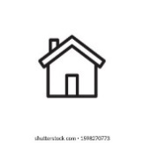

Nhà

Trường học

Siêu thị

0

400 m

600 m

800 m

1000 m

200 m

x



Độ dịch chuyển tổng hợp của học sinh trong suốt quá trình đi ở trên có độ lớn là:

**A.** 900 m. **B.** 800 m. **C.** 1200 m. **D.** 200 m.

**Câu 7:** Gọi  là vận tốc của vật (1) so với vật (2),  là vận tốc của vật (2) so với vật (3),  là vận tốc của vật (1) so với vật (3). Hệ thức đúng là:

**A.** **B.**

**C.** **D.**

**Câu 8:** Một xe máy chuyển động trên đường, số chỉ của tốc kế tại một thời điểm cho biết:

**A.** quãng đường đi được của xe. **B.** tốc độ trung bình của xe.

**C.** Độ dịch chuyển của xe. **D.** tốc độ tức thời của xe.

**Câu 9.** Một học sinh đi từ nhà đến trường cách nhà 500 m hết thời gian 2 phút 30s. Tốc độ trung bình của học sinh đó trong quá trình chuyển động trên là:

|  |  |  |  |
| --- | --- | --- | --- |
| **A.** 3,33 m/s | **B.** 2,15 m/s | **C.** 3,59 m/s | **D.** 1,63 m/s |

**Câu 10.** Hình bên là đồ thị độ dịch chuyển – thời gian của một vật chuyển động. Chọn phát biểu sai:

d(m)

t(s)

1

2

3

4

5

O

10

20

30

**A.** Trong 2 s đầu vật chuyển động theo chiều dương.

**B**. Trong 2 s cuối vật chuyển động theo chiều âm.

**C**. Độ dịch chuyển tổng hợp trong 4s đầu là 40m.

**D**. Giây thứ 4 vật cách vị trí chọn làm gốc là 20 m.

**Câu 11.** Độ dịch chuyển của một vật chuyển động là:

**A.** Một vectơ hướng từ vị trí đầu đến vị trí cuối của chuyển động.

**B.** Một vectơ hướng từ vị trí cuối đến vị trí đầu của chuyển động.

**C.** Quãng đường vật chuyển động.

**D.** Thời gian vật chuyển động.

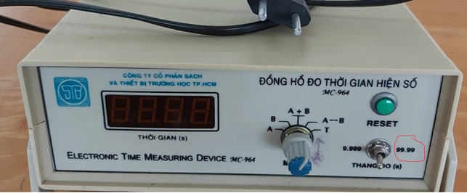**Câu 12.** Khi thực hành đo tốc độ tức thời của viên bi qua cổng quang điện A thì ta cần điều chỉnh nút MODE trên đồng hồ đo thời gian ở vị trí:

1. $A↔$ B. **B**. A + B.

**C.** A. **D.** T.

1. **TỰ LUẬN (7 điểm)**

**Câu 1 (3 điểm).** Số liệu về độ dịch chuyển và thời gian của một vật chuyển động được ghi trong bảng sau:

|  |  |  |  |  |  |  |  |  |
| --- | --- | --- | --- | --- | --- | --- | --- | --- |
| Độ dịch chuyển (m) | 0 | 2 | 4 | 6 | 6 | 6 | 5 | 4 |
| Thời gian (s) | 0 | 1 | 2 | 3 | 4 | 5 | 6 | 7 |

1. Vẽ đồ thị độ dịch chuyển - thời gian của chuyển động này. Theo yêu cầu sau:

- Trục tung là trục độ dịch chuyển: 1 (cm) ứng với 1(m).

- Trục hoành là trục thời gian: 1 (cm) ứng với 1(s).

b) Tính vận tốc trung bình, tốc độ trung bình của vật từ giây thứ 5 đến giây thứ 7?

**Câu 2 (3 điểm)**. Bạn A đi 3 (km) từ nhà đến chợ theo hướng Đông mất 5 phút. Sau đó quay ngược trở lại theo hướng Tây 1,5 (km) đi hết 3 phút để đến hiệu thuốc.

1. Xác định độ dịch chuyển tổng hợp của bạn A trong suốt quá trình trên ( hướng và độ lớn, vẽ hình minh họa)?
2. Xác định vận tốc trung bình ( xác định cả hướng và độ lớn) và tốc độ trung bình của bạn A trong suốt quá trình trên?

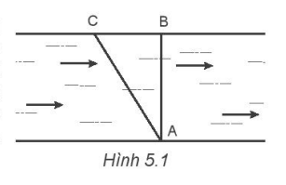**Câu 3 (1 điểm)**. Một người chèo thuyền qua một con sông rộng 800m. Do dòng nước chuyển động nên muốn cho thuyền đi theo đường  người đó phải luôn hướng mũi thuyền theo hướng AC, với vận tốc của thuyền so với dòng nước có độ lớn là 1 (m/s), dòng nước chảy theo hướng mũi tên ở hình vẽ với vận tốc chảy của dòng nước là 0,6 (m/s).

1. Tính vận tốc của thuyền so với bờ sông?
2. Tính thời gian thuyền đi từ A đến B?

**--------- Hết ---------**